K1R153/3L2S11

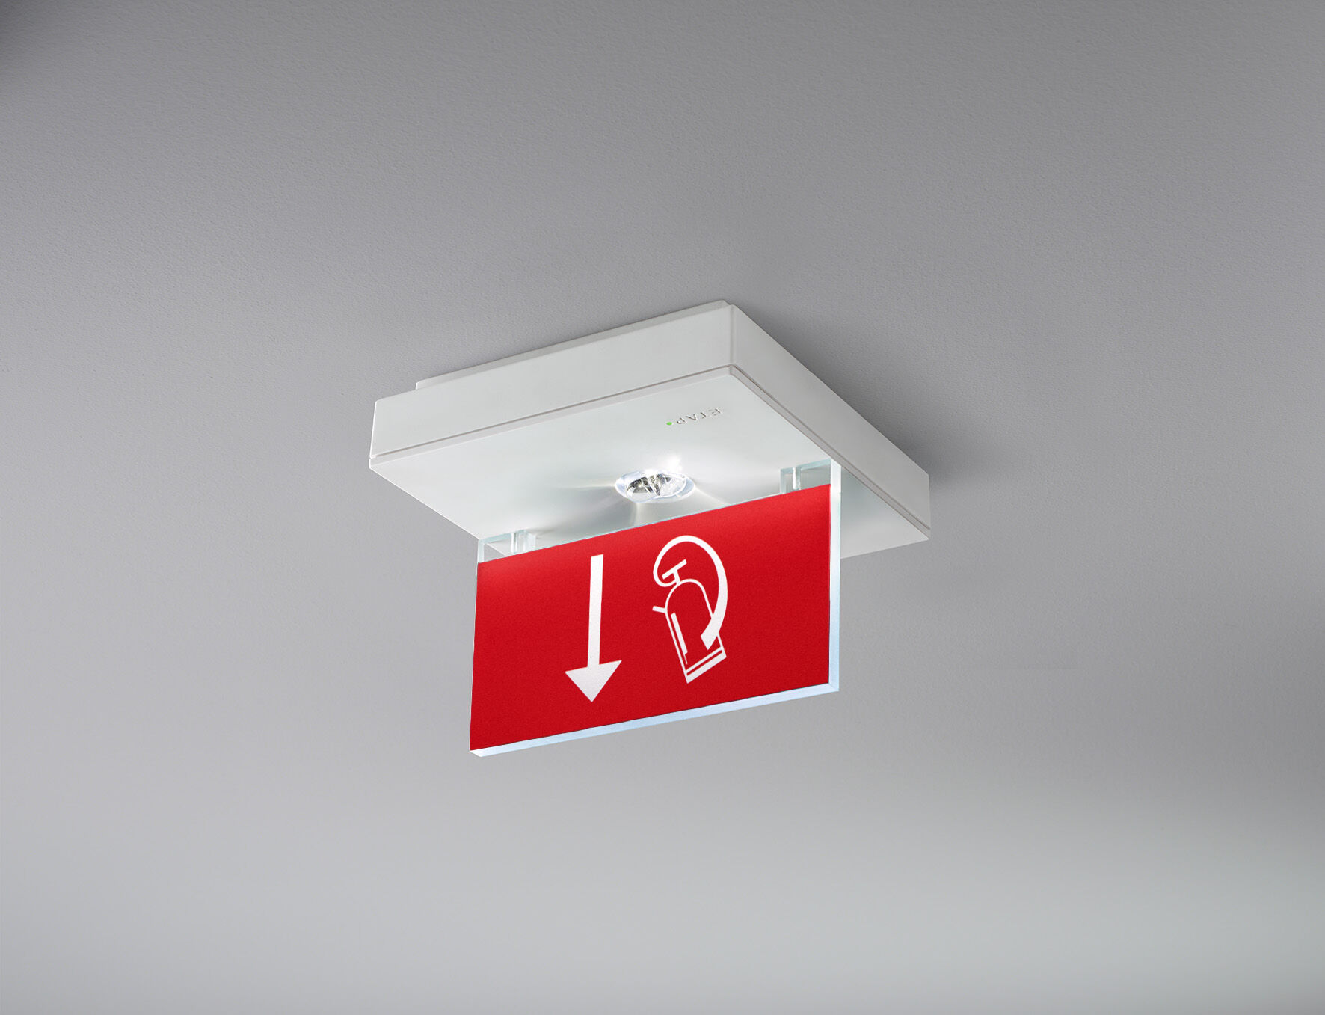
Quadratische Leuchte für Sicherheitsbeleuchtung für einseitige und doppelseitige Rettungszeichenleuchte. Anbau Autonome Leuchte (enthält Batterie). Abmessungen: 152 mm x 152 mm x 38 mm. Beleuchtete Acryl-Platte 76 mm, schraubenloses Öffnen, automatischer elektrischer Kontakt beim Schließen, Anschluss-Steckkontakte (bis zu 2.5mm²), vier seitliche Ausbrechstellen Ø13 mm, für Decken-Montage, optionales Zubehör für Einbau-Montage Hoher Beleuchtungswirkungsgrad für die vertikale Ausleuchtung von Feuerlöscheinrichtungen (5 Lux). Leuchten-Lichtstrom im Notbetrieb: 150 lm. Anschlussleistung: 0.8 W. Spannung: 220-230V. Die Erkennungsweite des Piktogramms ist 15 m. Betriebsdauer: 60 min. Die Leuchte enthält Lampen- und Batteriedaten (Datum/Typ) gem. EN 60598-2-22. Batterie: 4 x NiMh 1,2V 1,1Ah. Automatischer Funktions-/Betriebsdauertest, jeweils wöchentlich/alle 13 Wochen gem. EN 50172 und EN 62034; zentrale Wartung (Überwachung und Steuerung) via DALI-Software; polaritätsunabhängige 2Ader-Bus-Kommunikation. Dauer-/Bereitschaftsschaltung wählbar, voreingestellt für Haupt-Anwendung. Schutzklasse: Klasse II. Fotobiologische Sicherheit EN 62471: RISK GROUP 1 / RISK GROUP 2. Schlagfestes polycarbonat Gehäuse, RAL9003 - signalweiß. IP-Schutzart: IP42. IK-Schutzart: IK04. Ambient temperature: 5°C - 35°C. Glühdrahttest: 850°C. 5 Jahre Garantie auf Leuchte, Lichtquelle, Driver und Batterie. Zertifikate: CE, ENEC. Die Leuchte wurde nach der Norm EN 60598-1 in einem Unternehmen entwickelt und produziert, das ISO 9001 und ISO 14001 zertifiziert ist.

